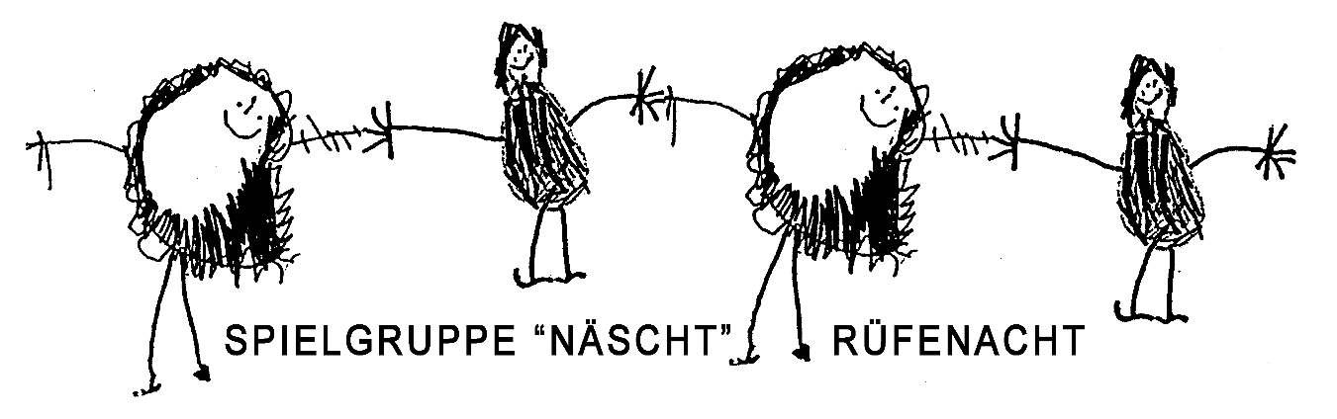
NEU NEU NEU NEU NEU NEU
Wald- & Naturspielgruppe in Rüfenacht
Möchtest du den Wald erkunden, die Waldtiere und Pflanzen besser kennen lernen, mit Naturmaterialien werken, mit anderen Kindern Freundschaft schliessen, im weichen Moos liegen und Träumen, Feuer machen und feine Esswaren ausprobieren, über Wurzeln springen, auf Bäume klettern, Lieder singen, Verse lernen, Geschichten hören? Dann bist du bei uns genau richtig.
Kinder ab ca. 3 Jahren bis und mit 6 Jahren sind herzlich eingeladen zum Erlebnis Nachmittag in der freien Natur.
Ab 20. August 2021, jeden Freitag, 14.30h – 17.00h
Kosten pro Nachmittag / Kind Fr. 25.- (Wird quartalsweise abgerechnet)
Die Kinder werden von ausgebildeten Waldspielgruppenleiterinnen begleitet
Besammlung auf dem Robi Spielplatz.
Bei schlechter Witterung spielen und werken wir während dieser Zeit auf dem Robi Spielplatz
Kontakt und Informationen: Regina Widmer, dipl.Spielgruppenleiterin, Bächimattstrasse 22, Rüfenacht, Tel. 079 771 60 02
Achtung: Platzzahl ist beschränkt

